Handleiding teamverantwoordelijke — wedstrijdformulier
Korte gids voor teamverantwoordelijken van een wedstrijdformulier openen en je spelers invullen vóór de wedstrijd.

1. Inloggen
Ga naar www.mvvkuurne.be. Open het hamburgermenu (☰) rechtsboven en kies Inloggen. Vul je gebruikersnaam/e-mail en wachtwoord in.

2. Wedstrijdformulier openen
Je hebt twee manieren om het formulier te openen:

Optie A — via Mijn profiel (snelste)
- Open het hamburgermenu (☰) en klik op Mijn profiel.
- Klap de sectie Komende wedstrijd open.
- Klik op je wedstrijd in de lijst.
Staat er Geen komende wedstrijden gepland? Gebruik optie B of neem contact op met het bestuur.

Optie B — via Wedstrijdformulieren
- Open het hamburgermenu (☰).
- Klap Wedstrijdformulieren open.
- Kies Competitie of Beker (afhankelijk van het type wedstrijd).
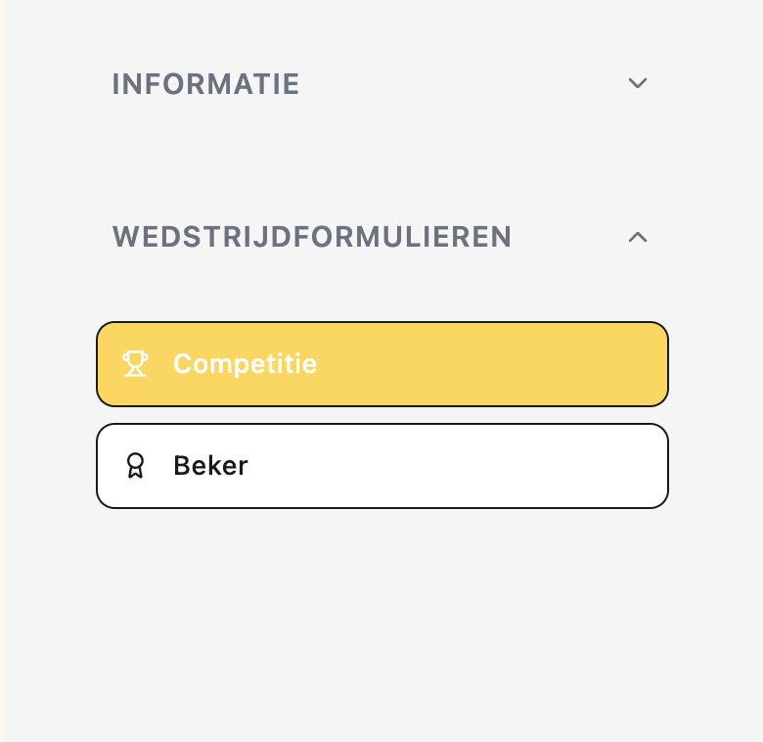
Menu Wedstrijdformulieren
- Zoek je speeldag en klik op Open bij de wedstrijd van jouw team.
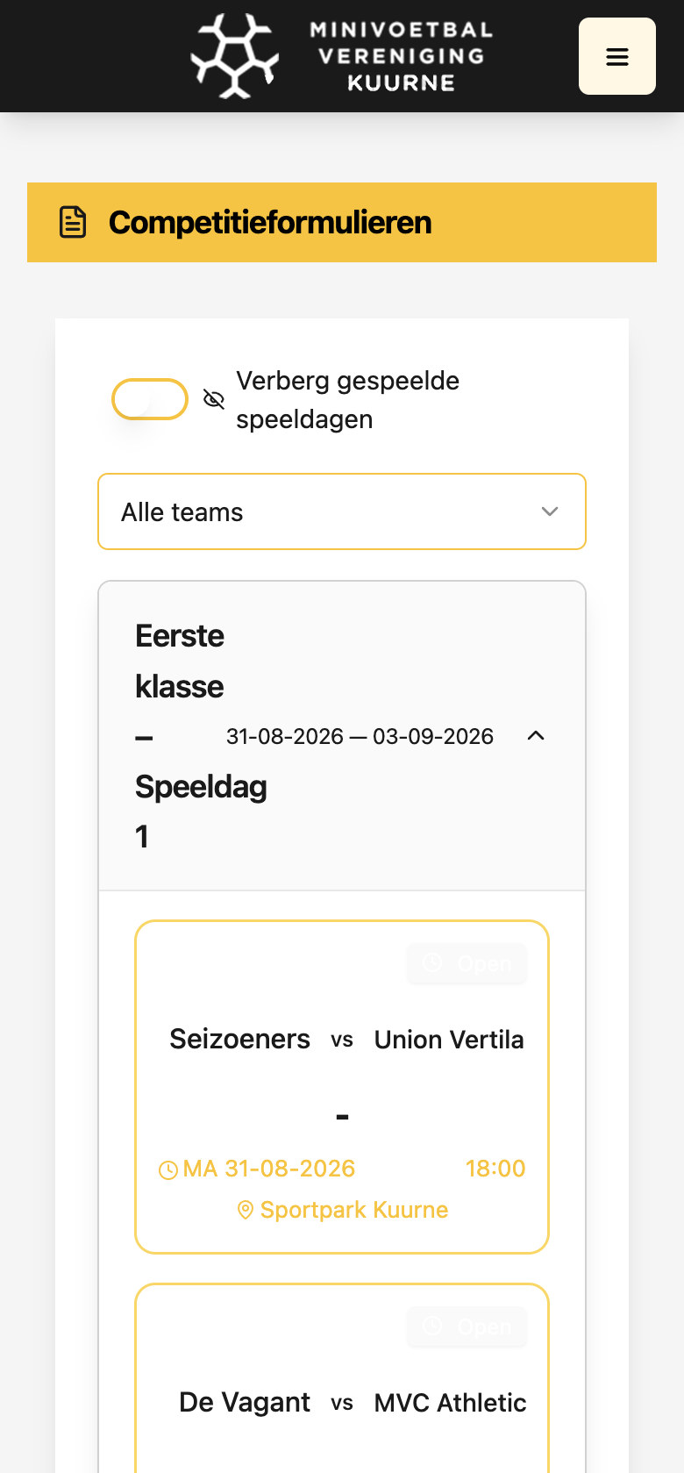
Competitieformulieren
Het Wedstrijdformulier opent als venster op je scherm.

3. Spelers invullen (vóór de wedstrijd)
- Open tab Spelers (standaard actief bij openen).
- Klap jouw team open — dat is de ploeg waarvoor jij verantwoordelijk bent (Thuis of Uit). De tegenstander kan je wel bekijken, maar niet aanpassen.
- Per rij:
  - Kies de speler uit het dropdown-menu.
  - Vul het rugnummer in. (niet verplicht)
- Kies onderaan je ploeg de aanvoerder in het dropdown-menu Aanvoerder.
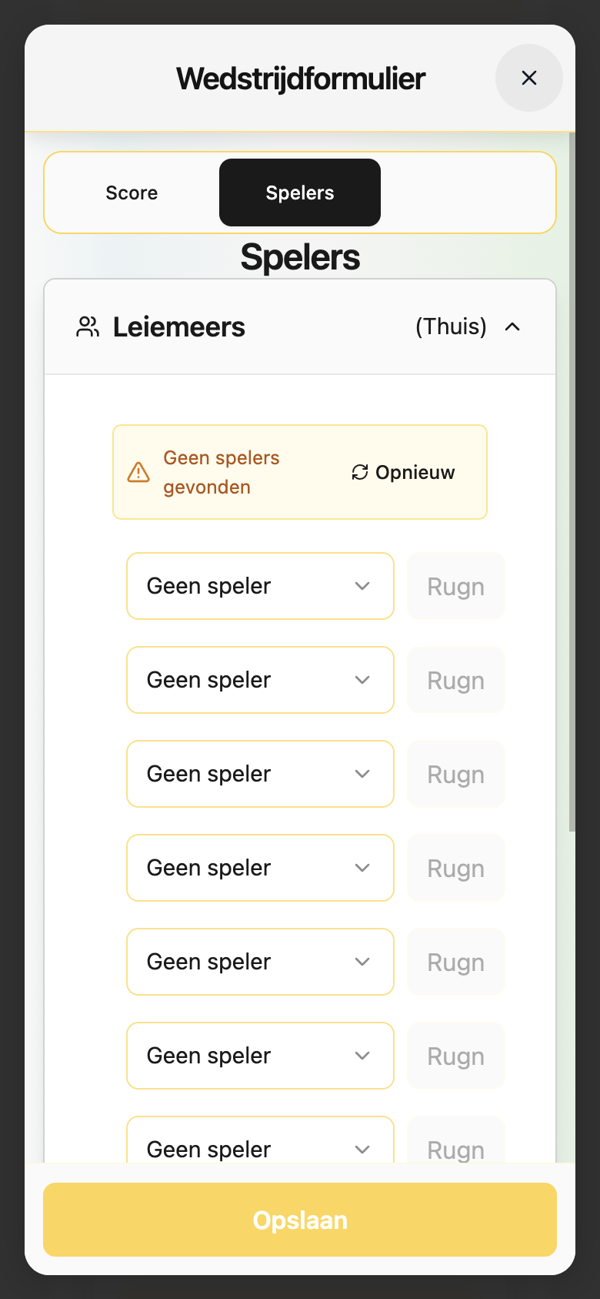
Tab Spelers — eigen ploeg invullen
Handig:
- Speler staat niet in de lijst, of je ziet Geen spelers gevonden? Voeg hem eerst toe via Mijn profiel → Spelers (zie handleiding).
- Geschorste spelers kunnen niet worden geselecteerd.

4. Score bekijken
Ga naar tab Score. Daar zie je de uitslag zodra de scheidsrechter die heeft ingevuld.
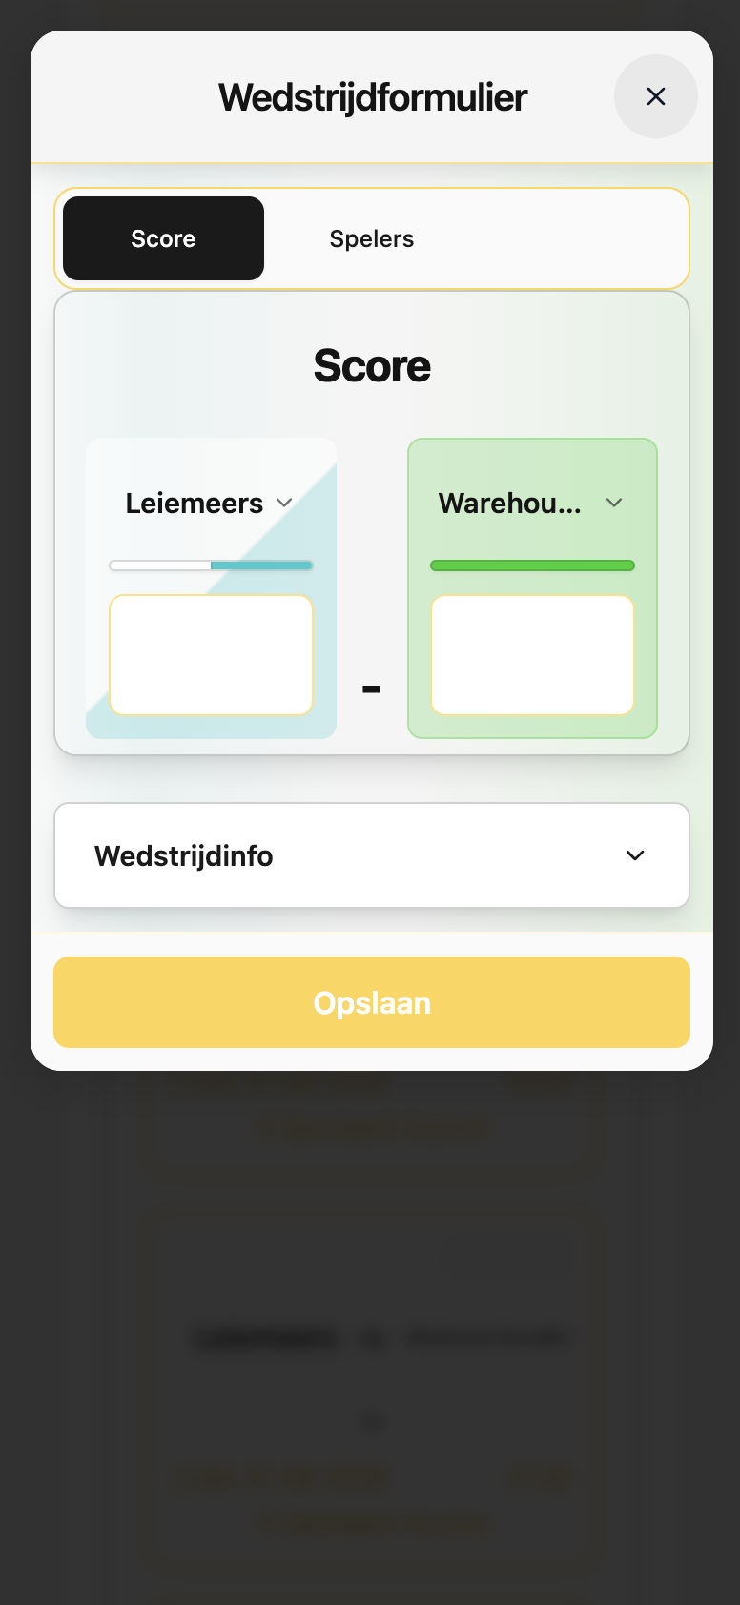
Tab Score — alleen bekijken
Op tab Score kun je Wedstrijdinfo openklappen voor datum, tijd, locatie en speeldag.

5. Opslaan
Klik onderaan op Opslaan. Je spelerslijst wordt opgeslagen en is zichtbaar voor de scheidsrechter.
Vul je te laat in (na de deadline)? Er kan automatisch een boete worden aangerekend volgens de boetelijst — je ziet dan een waarschuwing bovenaan het formulier.

Hulp nodig?
Neem contact op met het bestuur als:
- je wedstrijd niet in de lijst staat;
- je login niet werkt;
- het formulier op Gesloten staat terwijl je nog moet invullen;
- een speler ontbreekt in het dropdown-menu (controleer eerst je spelerslijst op je profiel).

